УДК 624.21

ТЕХНОЛОГИЯ ВОЗВЕДЕНИЯ ГРУНТОЗАСЫПНЫХ ТРАНСПОРТНЫХ СООРУЖЕНИЙ

Павлова Е.С.
Саратовский государственный технический университет имени Гагарина Ю.А.

В статье рассмотрены основные технологические операции при возведении сооружений грунтозасыпного типа в транспортном строительстве. Описаны преимущества гофрированных конструкций. Рассмотрено укрупнение металлической гофрированной полутрубы, рассмотрены вопросы механизации процессов и устранения напряжений. Сделаны выводы о достоинствах и недостатках данной технологии.
Ключевые слова: полутруба, труба, гофрированная конструкция, грунтозасыпной мост, георешётка.

TECHNOLOGY OF CONSTRUCTION OF TRANSPORT FACILITIES PROTOSENYA

Pavlova E.S.
Saratov State Technical University of a name of Gagarin Y.A.

he article describes the main technological operations in the construction of structures of soil-type in transport construction. The advantages of corrugated structures are described. Reviewed the consolidation of metal corrugated polutrusy, the issues of mechanization processes and eliminate stress. The conclusions about the advantages and disadvantages of this technology/
Keywords: pipe, corrugated design, prototaype bridge, Geocell.

Строительство транспортных сооружений должно быть инновационным и основываться на современных подходах в проектировании [1-4], исключая возникновение различных проблем, возникающих при эксплуатации трубчатых конструкций [5]. Гофрированные металлоконструкции являются весьма перспективным типом конструкций, обладающим многими преимуществами по сравнению с конструкциями, широко применяющимися на сети автомобильных и железных дорог в настоящее время (железобетонные водопропускные трубы, железобетонные балочные мосты). К основным преимуществам металлических гофрированных конструкций относятся: относительно небольшой вес элементов конструкции, относительная простота сборки, меньшие, по сравнению с железобетонными конструкциями, сроки возведения, привлекательный внешний вид, относительно небольшая цена возведения таких конструкций [6-7].
Монтируя металлическую гофрированную полутрубу из отдельных элементов (рис. 1), изготовленных на заводе, их объединяют с помощью болтов и шайб. Шайбы специальные - одна плосковыпуклая, другая плосковогнутая. Устанавливают шайбы так, чтобы их криволинейные поверхности были обращены к элементам труб, а плоские к головкам болтов или к гайкам. До начала монтажа рекомендуется проверить маркировку гофрированных элементов. Каждый стандартный элемент должен иметь марку с указанием толщины листа, марки стали, диаметра гофрированной трубы. Представитель ОТК завода-изготовителя маркирует элементы несмываемой краской.
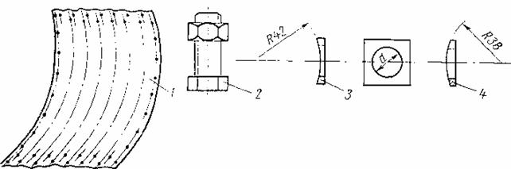
Рисунок 1- Заводские элементы металлических труб (Источник http://www.gosthelp.ru): 1 - гофрированный элемент трубы; 2 - болт M16 с гайкой; 3 - плосковогнутая шайба; 4 - плосковыпуклая шайба
Перед монтажом конструкции необходимо очистить соприкасающиеся поверхности элементов от грязи и посторонних частиц. До начала монтажа надо подготовить полный комплект инструментов, включающий ключи, оправки, ломики, крючья, молотки (рис. 2).
Для механизации сборочных работ применяют также электро- и пневмогайковерты типов ИЭ-3101 и ИП-3103, обеспечивающие момент затяжки не меньше 20 кгс·м. Применение такого инструмента облегчает труд монтажников. В настоящее время наиболее распространен монтаж труб с укрупненной сборкой секций на базах. Длину секций принимают в зависимости от местных условий, учитывая наличие автомобилей, состояние дорог и др. Готовые секции от 2 до 5 на трубу отвозят на место, стыкуют и собранную конструкцию укладывают в проектное положение.
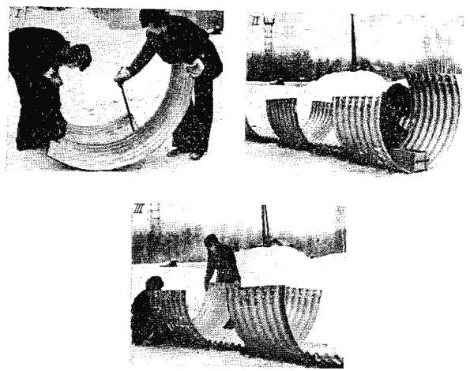
Рисунок 2- Последовательность монтажа конструкции (Источник http://www.gosthelp.ru)
Однако во многих случаях, особенно когда подъезды к конструкции затруднены, весь монтаж выполняют на стройплощадке вблизи оси трубы. Сборку производят на ровной чистой площадке или на подмостях. Под собираемую конструкцию укладывают деревянные подкладки.
После сборки конструкции в обе стороны от сооружения и над ним устраивают грунтовую обойму, размеры которой зависят от воспринимаемых нагрузок, жёсткости основания, от материала насыпи и высоты засыпки. В качестве заполнителя применяют песчаные грунты средней плотности. Допускается использование связных грунтов, не допускается применение глины, ила, мёрзлого грунта либо грунтов с органическими включениями. При необходимости грунтовую обойму армируют с помощью геотехнических материалов (рис. 3) и предусматривают противофильтрационные мероприятия при необходимости отвода грунтовых вод.
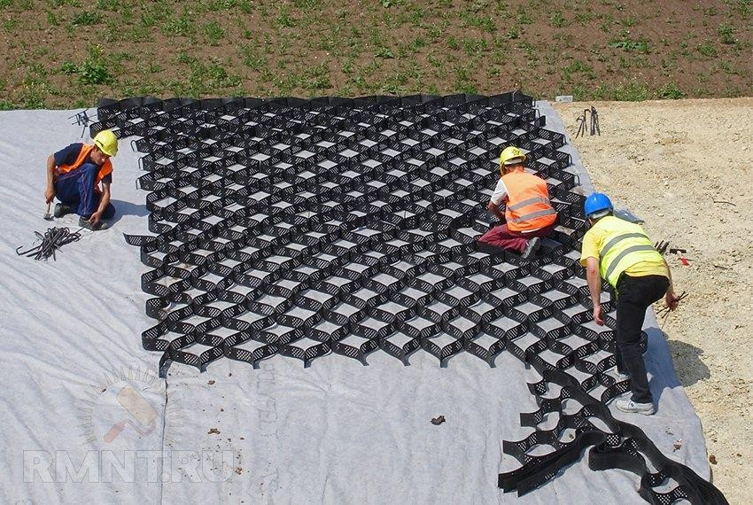
Рисунок 3- Армирование грунта георешёткой (Источник http://landshaftadvice.ru)
Засыпка сооружения производится послойно с толщиной слоёв 150-300 мм. При этом особо ответственные участки, расположенные в зоне опирания блоков, армированных углепластиковой арматурой, на фундаменты, где наблюдаются повышенные концентрации напряжений, и куда не имеет возможности подобраться техника, уплотняют вручную. При этом используют ручные пневмо-трамбовки либо шесты. Минимальная плотность засыпки должна составлять 85-95% от природной плотности грунта.
Отсыпка грунтовой обоймы ведётся равномерно с обеих сторон относительно сооружения – в противном случае в конструкции возникают не предусмотренные расчётом напряжения, способные привести к потере несущей способности и разрушению арочного моста. Кроме того, в процессе засыпки с помощью тросов-фиксаторов непрерывно контролируют неизменность проектной формы очертания свода гофрированной арки.
Непосредственно вокруг оболочки на толщину минимум 1 метр устраивают защитную зону с уплотняемым вручную грунтом, в целях предотвращения механических повреждений конструкции и снижения дополнительного давления из-за неравномерности засыпки. Непосредственно над сводом арки выполняют неуплотняемый слой засыпки толщиной 200-300 мм на высоту D/5 (рис. 4).
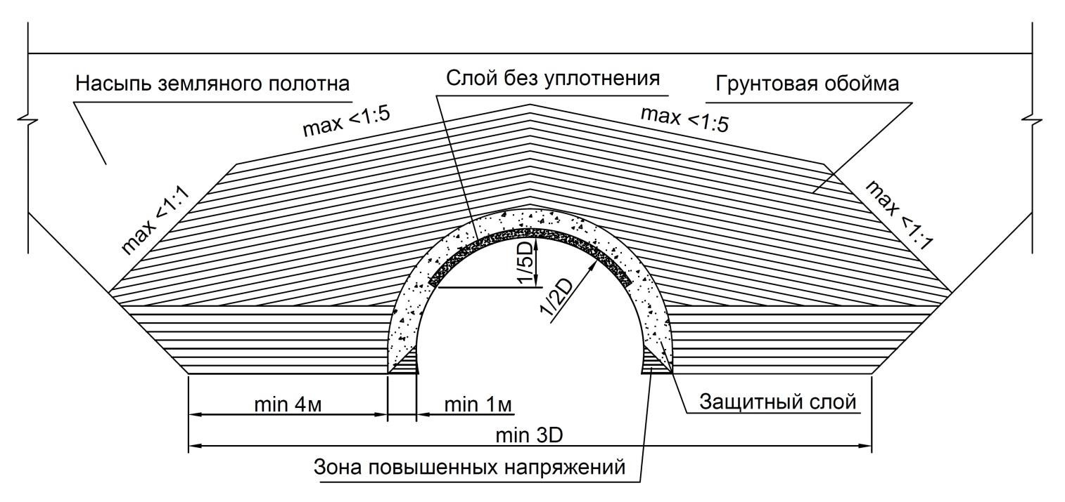
Рисунок 4- Схема засыпки грунтовой обоймы блоков с углепластиковой арматурой (Источник http://www.gosthelp.ru).
Учитывая перечисленные выше преимущества, широкое внедрение металлических гофрированных конструкций является важной задачей. Однако, несмотря на все преимущества сооружений из гофрированного металла, на пути их применения в России стоит существенная проблема - несовершенство методик расчета, используемых при проектировании сооружений данного типа [8-11].

Список литературы:
1. Овчинников И. Г., Караханян А. Б. Применение бионического подхода к проектированию пешеходных мостов//Модернизация и научные исследования в транспортном комплексе. Материалы международной научно-практической конференции. Изд-во ПНИПУ г. Пермь, 23-24 апреля 2015 г., с. 430-436.
2. Овчинников И.Г., Овчинников И.И., Караханян А.Б. Пешеходные мосты современности: тенденции проектирования. Ч. 1. Использование бионического подхода//Интернет-журнал «НАУКОВЕДЕНИЕ» Том 7, №2 (2015) http://naukovedenie.ru/PDF/81TVN215.pdf (доступ свободный). Загл. с экрана. Яз. рус., англ DOI: 10.15862/81TVN215
3. Овчинников И.Г., Овчинников И.И., Караханян А.Б. Пешеходные мосты современности: тенденции проектирования. Ч. 2. Многофункциональные мосты//НАУКОВЕДЕНИЕ: Интернет-журнал. 2015. Т. 7. № 2. http://naukovedenie.ru/PDF/93TVN215.pdf (доступ свободный). Загл. с экрана. Яз. рус., англ DOI: 10.15862/93TVN215
4. Овчинников И.Г., Овчинников И.И., Караханян А.Б. Пешеходные мосты современности: тенденции проектирования. Ч. 3. Интересные решения пешеходных и велосипедных мостов//НАУКОВЕДЕНИЕ: Интернет-журнал. 2015. Т. 7. № 2. http://naukovedenie.ru/PDF/03TVN315.pdf (доступ свободный). Загл. с экрана. Яз. рус., англ DOI: 10.15862/03TVN315
5. Черных В.К., Овчинников И.Г. Обеспечение сохранности пролетных строений мостов из старогодных труб// Материалы XIV Международной научной конференции «Новые идеи нового века». Хабаровск: издательство ТОГУ, 2014– С.411-414.
6. Овчинников И.Г., Беляев В.С., Яковлев Л.С., Осокин И.А. Анализ экспериментальных исследований поведения металлических гофрированных конструкций под воздействием статических и динамических нагрузок с учетом их совместной работы с окружающим грунтом. Обзор и анализ зарубежных статических экспериментальных исследований// Интернет-журнал "Науковедение" № 6, 2013. с. 1-15.
7. Беляев В.С., Яковлев Л.С., Овчинников И.Г., Осокин И.А. Анализ экспериментальных исследований поведения металлических гофрированных конструкций под воздействием статических и динамических нагрузок с учетом их совместной работы с окружающим грунтом. Часть 2. Обзор отечественных экспериментальных исследований. Сопоставление результатов эксперимента с результатами расчетов по разным методикам// Интернет-журнал "Науковедение" № 6, 2013. с. 1- 29.
8. Моисеев О.Ю., Парышев Д.Н., Овчинников И.Г.,Копырин В.И., Харин В.В., Яковлев Л.С. Применение металлических гофрированных конструкций в малом мостостроении//Инновации и исследования в транспортном комплексе. Материалы III Международной научно-практической конференции. Часть I (в двух частях)- Курган, 2015.- 384 с. с.142-147.
9. Черных В.К., Джумагалиев Э.С., Кокин А.А. Использование старогодных труб в конструкциях пролетных строений малых мостов // Сборник научных трудов «Ресурсоэнергоэффективные технологии в строительном комплексе региона». Саратов: издательство СГТУ им. Ю.А. Гагарина, 2014. - №4 – С. 300- 303.
10. Черных В.К. Коррозийный износ трубопроводов, его причины и последствия // Сборник материалов I Международной научно-технической конференции "Долговечность и надежность строительных материалов и конструкций в эксплуатационной среде". Москва: издательство Национального исследовательского ядерного университета (МИФИ), 2017– С.575-580.
11. Черных В.К., Козырева Л.В. Использование гофрированного металлического листа при строительстве водопропускных труб и малых мостов // Материалы XIII Международной научной конференции «Новые идеи нового века». –Том 2. Хабаровск: издательство ТОГУ, 2013 – С.478-482.

